CH Hungry Senaka Du Bois Des Ternes

Linebreeding No common ancestry was found in 5 generations

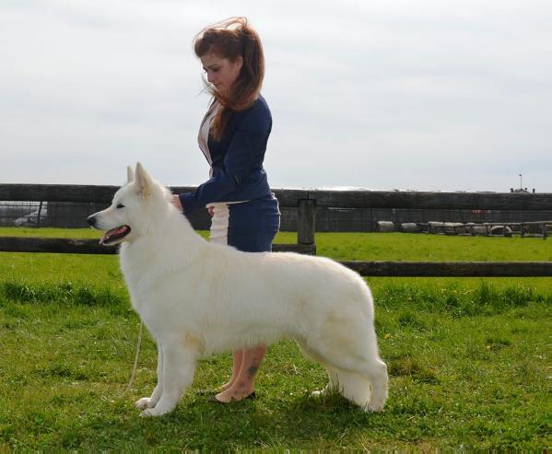

Pedigree
MCH Echo du bois des ternes TAN  HD-hdA  Sire | NORDJW05 FINW06 & CH Snamerto Staomner LTE+142  2004  FIN 17239/05  HD-FCI: B 1/2  Sire  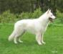 | Bridgeview White Tiger  1999  KC Z3285201Z03 Wh  HD-HIP SCORE 24/12=36  Sire

Norsetom Ronomets
KC Z3097609Z03
HD-
Dam

 | Dakota Van Hiemrod  2004  LOF 1 B.BL.S.1706/2  HD-FCI: A 1/2  Dam  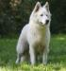 | BH,SCHH3  BOB FRANKF03,VA Domingo vom Sutumer Grund (BVWS 1517) BH,SCHH3  1994  VDH 03/148R0048  HD-FCI: B ½  Sire  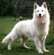

Umayka van Hiemrod
1999
NHSB VR 17616
HD-
Dam
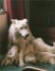

First-Ice Du Bois Des Ternes  HD-  Dam  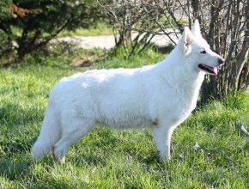 | UKC CH Surefire Aragorn of Dunedain  2008  AKC DN20700201 White  HD-OFA Prelim Good Hips/Normal elbows  Sire | UKC CH POINTED Bahr-S Surefire What's Up Doc  2004  AKC DN06120306  HD-OFA: Good GS-75512G34M-PI  Sire  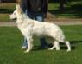

SureFire Seminole Wind
2000
AKC DL82011011
HD-
Dam

 | DEMON-SUNSHINE DU BOIS DES TERNES  HD-  Dam  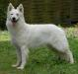 | CH JR DU LUXEMBURG Apache of White Energy  2004  LOF 1613/186  HD-FCI: A 1/2  Sire

Aloona Mystic Du Bois Des Ternes TAN
HD-FCI: A 1 / 2
Dam
